**REPÚBLICA DE COLOMBIA**



**TRIBUNAL SUPERIOR DEL DISTRITO JUDICIAL DE BOGOTÁ, D.C.,**

**SALA DE FAMILIA**

**LA SECRETARIA DE LA SALA FAMILIA DEL TRIBUNAL SUPERIOR DEL DISTRITO JUDICIAL DE BOGOTÁ D.C.**

**AVISA**

Que mediante providencia calendada a 04 de junio de 2020, la Honorable Magistrada doctora **LUCÍA JOSEFINA HERRERA LÓPEZ, ADMITIO** a trámite la acción de tutela radicada con el No **11001-22-10-000-2020-00271-00** formulada por **TANIA PATRICIA MARTÍNEZ VANEGAS,** frente al **JUZGADO DIECISÉIS DE FAMILIA DE BOGOTÁ D.C.** Por lo tanto, se pone en conocimiento la existencia de la mencionada providencia a:

* **DIANA MARCELA CARDONA VILLANUEVA - JUEZ DIECISÉIS DE FAMILIA EN ORALIDAD DE BOGOTÁ**
* **COMISARÍA DE FAMILIA SAN CRISTÓBAL 1**
* **MANUEL PARADA VILLAMIZAR - AGENTE DEL MINISTERIO PÚBLICO ADSCRITO AL DESPACHO**
* **MARÍA DEL PILAR HIGUERA MANCIPE - DEFENSORA DE FAMILIA ADSCRITA AL DESPACHO**
* **ALEJANDRA SÁNCHEZ ROMERO - DEFENSORA DE FAMILIA ADSCRITA AL JUZGADO DIECISÉIS DE FAMILIA DE BOGOTÁ**
* **PEDRO URIBE - AGENTE DEL MINISTERIO PÚBLICO ADSCRITO AL JUZGADO DIECISÉIS DE FAMILIA DE BOGOTÁ**
* **TANIA PATRICIA MARTÍNEZ VANEGAS**
* **FERNANDO RAFAEL GARCÍA GAMARRA**
* **DANIELA PATRICIA GARCÍA MARTINEZ**
* **FERNANDA LUCÍA GARCÍA MARTINEZ**

Se fija el presente aviso en la cartelera física de la Sala de Familia del Honorable Tribunal Superior del Distrito Judicial de Bogotá D.C., y en la página web de la Rama Judicial por el término de un (1) día.

**SE FIJA EL 10 DE JUNIO DE 2020 A LAS 8:00 A.M**

**VENCE: EL 10 DE JUNIO DE 2020 A LAS 5:00 PM**

Igualmente se publica el presente AVISO en la página web de esta Corporación.

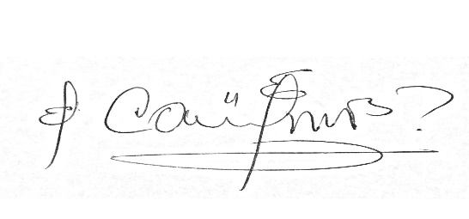

**CARLOS ALBERTO URIBE VILLEGAS**

**SECRETARIO**